**Ziņojums par epidemioloģiskās drošības draudiem saistībā ar Covid-19 infekciju**

Šī gada 5. jūnijā Saeimā tika pieņemts Covid-19 infekcijas izplatības pārvaldības likums, kas paredz pienākumu Ministru kabinetam vismaz reizi trijos mēnešos sniegt Saeimai ziņojumu par epidemioloģiskās drošības draudiem saistībā ar Covid-19 infekcijas izplatību. Ņemot vērā minēto, Veselības ministrija ir sagatavojusi situācijas analīzi saistībā ar Covid-19 izplatību par laika periodu no likuma pieņemšanas līdz 6. septembrim.

Līdz š.g. 6. septembrim visā pasaulē ir ziņots par **26 921 111**  Covid-19 saslimšanas gadījumiem, t.sk. **881 831** nāves gadījumu. Visā šajā laika periodā vislielākais gadījumu skaits (līdz 06.09.2020.) reģistrēts Amerikas Savienotajās valstīs (6 245 866  saslimšanas, t.sk. 188 538 nāves gadījumi), Brazīlijā (4 123 000 saslimšanas, t.sk. 126 203 nāves gadījumi), Indijā (4 113 811 saslimšanas, t.sk. 70 626 nāves gadījumi), Krievijā (1 020 310 saslimšanas, t.sk. 17 759 nāves gadījumi) un Peru (683 702 saslimšanas, t.sk. 29 687 nāves gadījumi). ES/EEZ un Apvienotajā karalistē visvairāk infekcijas skartas valstis ir Spānija (498 989 saslimšanas, t.sk. 29 418 nāves gadījumi), Lielbritānija (344 164 saslimšanas, t.sk. 41 549 nāves gadījumi) un Francija (317 706 saslimšanas, t.sk. 30 698 nāves gadījumi). Saslimstības tendences aplūkojamas Eiropas Slimību profilakses un kontroles centra (ECDC) mājas lapā[1], turpat arī redzams Covid-19 gadījumu skaits pasaulē pa dienām.

Lai raksturotu aktīvo gadījumu skaitu valstī, kā viens no indikatoriem tiek izmantots 14 dienu kumulatīvais gadījumu skaits uz 100 000 iedzīvotājiem. Šis rādītājs var tikt izmantots, lai atspoguļotu aktīvo gadījumu skaitu un raksturotu situāciju, tomēr atsevišķu valstu rādītāji jāvērtē, ņemot vērā laboratoriskās izmeklēšanas stratēģiju, laboratoriju kapacitāti un uzraudzības sistēmas efektivitāti. Saskaņā ar ECDC datiem, kas publicēti 06.09.2020, vislielākais 14 dienu kumulatīvais Covid-19 gadījumu skaits uz   
100 000 iedzīvotājiem virs 200 saglabājas Izraēlā (318,0), Peru (302,9), Argentīnā (296,6), Brazīlijā (256,2) un Kolumbijā (249,0).

Covid-19 pandēmija joprojām rada nopietnus draudus sabiedrības veselībai Eiropas Savienības un Eiropas Ekonomiskās zonas (ES/EEZ) valstīs un Lielbritānijā. Pēc gadījumu skaita pieauguma, kas tika novērots visās ES/EEZ valstīs un Lielbritānijā, sākot ar 2020. gada aprīli visas valstis īstenoja virkni reaģēšanas pasākumu, kuru rezultātā samazinājās saslimstība. Mazinoties saslimstībai un slogam uz veselības aprūpes sistēmu, virkne piesardzības pasākumu tika mazināti vai atcelti. ES/EEZ un Lielbritānijā saslimstība ar Covid-19 sasniedza maksimumu 2020. gada aprīļa pirmajā nedēļā (14. nedēļa), kad kopējais gadījumu skaits pārsniedza 200 000 gadījumus nedēļā. No aprīļa otrās nedēļas līdz jūnija pirmajai nedēļai (15. – 23. nedēļa) bija raksturīga tendence samazināties saslimstības rādītājiem.[2] Tomēr laika posmā no jūlija vidus (29. nedēļa) ES/EEZ un Lielbritānijā vērojama pakāpeniska Covid-19 saslimšanas gadījumu skaita pieauguma tendence (1. attēls).

Kopējais ikdienas reģistrētais saslimšanas gadījumu skaits, kā arī 14 dienu kumulatīvais gadījumu skaits uz 100 000 iedzīvotājiem palielinās visās ES/EEZ valstīs un Lielbritānijā (1. attēls). Jāņem vērā, ka ES/EEZ valstīs un Lielbritānijā ir atšķirīgas testēšanas vadlīnijas, un tās mainās laika gaitā atkarībā no epidemioloģiskās situācijas un valstu kapacitātēm. Iepriekš daudzas ES/EEZ valstis testēja tikai smagus vai hospitalizētus pacientus, bet šobrīd laboratoriski tiek izmeklēti arī viegli un bezsimptomu gadījumi. Tas daļēji skaidro gadījumu skaita pieaugumu, tomēr vairākās valstīs notiek patiess pieaugums, jo distancēšanās pasākumi ir mazināti. Visaugstākā 14 dienu kumulatīva saslimstība ES/EEZ un Lielbritānijā šobrīd (dati uz 06.09.2020.) ir reģistrēta Spānijā (240,6 gadījumi uz 100 000 iedzīvotājiem), Francijā (118,9), Maltā (88,5), Horvātijā (94,2) un Luksemburgā (80,3).

**1. attēls. Covid-19 gadījumu skaits ES, EEZ valstīs un Lielbritānijā pa dienām** (ECDC dati uz 06.09.2020.)

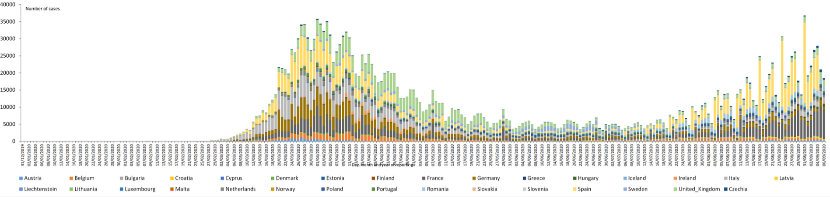

ES/EEZ un Lielbritānijas valstīs **28%** no diagnosticētajiem Covid-19 gadījumiem bija nepieciešama hospitalizācija. No hospitalizētajiem pacientiem **14%** gadījumos pacientiem bija nepieciešama intensīvās terapijas aprūpe un/vai elpošanas atbalsta terapija, plaušu mākslīga ventilācija, taču šie dati dažādās valstīs ievērojami atšķīrās. Letalitāte diagnosticēto Covid-19 hospitalizēto pacientu vidū tiek lēsta ap **24%**. Hospitalizācijas, smagas slimības norises gaitas iespējamība un palielināts nāves gadījumu skaits reģistrēts visbiežāk cilvēkiem virs 65 gadiem ar veselības riska faktoriem – hipertensija, diabēts, sirds un asinsvadu slimības, hroniskas elpošanas sistēmas slimības, pasliktināts imūnsistēmas stāvoklis, vēzis un aptaukošanās. Visā Eiropā aizvien vairāk tiek ziņots par Covid-19 uzliesmojumiem sociālās aprūpes iestādēs.

Atbilstoši ECDC riska novērtējumam valstīs, kur novērojams Covid-19 saslimšanas gadījumu skaita pieaugums un īpaši valstīs, kur arī pieaug hospitalizēto gadījumu skaits, risks Covid-19 plašai izplatībai ir augsts, bet, neieviešot efektīvus infekcijas ierobežošanas pasākumus, risks ir ļoti augsts. Savukārt valstīs, kur nav novērojams Covid-19 saslimšanas gadījumu pieaugums, risks Covid-19 plašai izplatībai ir vidēji augsts. Šīm valstīm tiek rekomendēts veikt mērķtiecīgu situācijas monitoringu.

**Covid-19 epidemioloģiskā situācija Latvijā**

2020. gada 2. martā Latvijā tika saņemts paziņojums par pirmo laboratoriski apstiprināto Covid-19 gadījumu (pacients saslimis 2020. gada 1. martā). Līdz 2020. gada 6. septembrim Covid-19 saslimšana laboratoriski apstiprināta 1428 personām.

2020. gadā no 16. marta līdz 5. aprīlim (12.-14. nedēļa) tika novērots Covid-19 gadījumu skaita straujš pieaugums. Maksimālais 14 dienu kumulatīvais gadījumu skaits bija reģistrēts 2020. gada 14. un 15. nedēļā (no 2020. gada 23. marta līdz 5. aprīlim), kad kopējais laboratoriski apstiprināto Covid-19 gadījumu skaits sasniedza **397**. Savukārt 2020. gada 1. aprīlī reģistrēts vislielākais saslimušo skaits viena dienā – **48** gadījumi. Sākot ar 15. nedēļu valstī tika novērota saslimušo skaita un 14 dienu kumulatīvas saslimstības rādītāja samazināšanās tendences. Tomēr kopš jūlija sākuma (28. nedēļa) tiek novērots pakāpenisks Covid-19 saslimšanas gadījumu un 14 dienu kumulatīvas saslimstības pieaugums (2. attēls).

**2. attēls. Covid-19 saslimšanas gadījumu skaits un 14 dienu kumulatīvais gadījumu skaits uz 100 000 iedzīvotāju pa dienām** (SPKC dati uz 06.09.2020.)

Pēdējo 14 dienu (no 24.08.2020. līdz 06.09.2020.) kumulatīva saslimstība bija 4,7 gadījumi uz 100 000 iedzīvotājiem jeb 91 saslimšanas gadījums (3. attēls). Kopš 28. nedēļas reģistrēti saslimšanas gadījumu kāpumi, kas saistīti ar no ārvalstīm ievestiem gadījumiem un to kontaktpersonām, kā arī uzliesmojumiem publiskās izklaides vietās, sporta pasākumos un darba vietās (ārstniecības iestādēs, kā arī tirdzniecības, ēdināšanas un viesmīlības uzņēmumos).

**3. attēls. 14 dienu kumulatīvais Covid-19 gadījumu skaits uz   
100 000 iedzīvotāju pa dienām** (SPKC dati 06.09.2020.)

Covid-19 epidēmijas laikā Latvijā būtiski attīstīta Covid-19 testēšanas sistēma, konsekventi palielinot laboratoriju kapacitāti un paplašinot indikācijas testēšanai. Ja līdz 2020. gada 1. martam valstī tika veikti **126** testi uz Covid-19, tad kopš aprīļa sākuma (14. nedēļa) katru nedēļu tiek veikti **vidēji 9 783** testi (maksimums - 16 628 testi 18. nedēļā) (4. attēls).

Kopā līdz 2020. gada 6. septembrim Latvijā tika veikti 264 258 (vidēji diennakts laikā – 1 390 testi, maksimāli – 3 250 testi) molekulārās diagnostikas testi Covid-19 izraisītāja (SARS-CoV-2) noteikšanai. Pēdējo divu nedēļu laikā palielinājies izmeklēto personu paraugu skaits (virs 13 000 paraugiem nedēļā), kas ir lielākais izmeklēto paraugu skaits kopš pīķa reģistrēšanās 2020. gada 18. nedēļā (4. attēls).

**4. attēls. Veikto Covid-19 testu skaits un apstiprināto Covid-19 gadījumu skaits pa nedēļām, 2020. gada 9.–36. nedēļā** (SPKC dati 06.09.2020.)

Indikators, lai vērtētu epidemioloģisko situāciju, pie stabilas testēšanas intensitātes ir pozitīvo paraugu īpatsvars no visiem veiktajiem izmeklējumiem. Kopš aprīļa sākuma (14. nedēļa) Latvijā samazinājās pozitīvo paraugu īpatsvars un vidēji tas bija 0,5% (no 0,05% 26. nedēļā līdz 2,9% 13. nedēļā). Kopš 18. maija (21. nedēļa) tas nav pārsniedzis 0,4% un uzskatāms par stabilu, jo testēšanas aptvere ir pietiekama un stabila (5. attēls).

Kā papildu indikators testēšanas intensitātes monitoringam tiek izmantots veikto testu skaits nedēļā uz 100 000 iedzīvotājiem. Vidēji Latvijā no aprīļa sākuma (14. nedēļa) tika veikti 570,0 testi uz 100 000 iedzīvotājiem nedēļā. Salīdzinājumam ES/EEZ un Lielbritānijā jūlija beigās (30. nedēļa) vidēji veikti 710,4 testi uz 100 000 iedzīvotājiem (starpvalstu rādītāji atšķiras no 95,5 testiem Īrijā līdz 10 659,2 testiem uz 100 000 Luksemburgā (Latvijā - 528,2).[3]

**5.attēls.** **Pozitīvo testu īpatsvars uz Covid-19 infekciju 2020. gada 9.– 36. nedēļā** (SPKC dati 06.09.2020)

Covid-19 infekcijas gadījumi reģistrēti visās septiņās lielajās Latvijas pilsētās - Rīgā, Jūrmalā, Valmierā, Jelgavā, Liepājā, Daugavpilī, Rēzeknē un 85 novados. Kopējā saslimstība (līdz 06.09.2020.) ir 74,9 gadījumi uz 100 000 iedzīvotājiem. Lielākā daļa no saslimušajiem ir Pierīgas reģionā (997 gadījumi), kā arī Rīgas pilsētā (683). Vismazākais saslimušo gadījumu skaits ir Kurzemē (70) un Latgalē (85) (6. attēls).

Aprēķinot uz 100 000 iedzīvotājiem, visaugstākā infekcijas intensitāte novērota Priekuļu novadā (46 gadījumi jeb 604,7 gadījumi uz 100 000 iedzīvotājiem), Aglonas novadā (9 jeb 282,0 gadījumi uz 100 000) un Kocēnu novadā (14 jeb 240,1 gadījums uz 100 000) (6. attēls).

**6. attēls. Kopējais Covid-19 saslimšanas gadījumu skaits un saslimstība uz 100 000 iedzīvotājiem** (SPKC dati 06.09.2020.)

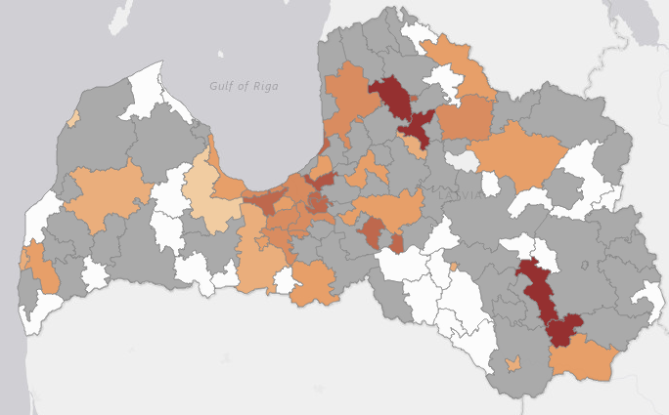

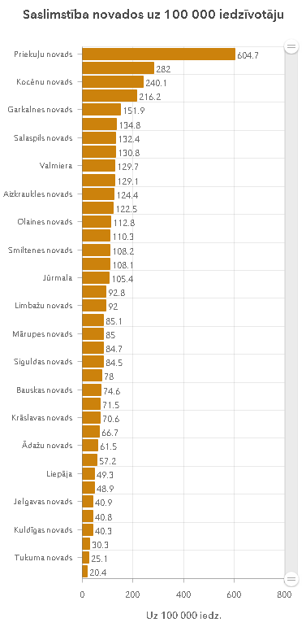

*Attēlā ir atspoguļoti visi saslimšanas gadījumi, t.sk. izveseļojušās un mirušās personas

2020. gada 6. septembrī ir 206 aktīvi saslimšanas gadījumi. Vislielākais aktīvo gadījumu skaits ir reģistrēts Rīgas un Daugavpils pilsētā (7. attēls).

**7. attēls.** **Aktīvo Covid-19 gadījumu skaits Latvijas novados (>5 gadījumi)** (SPKC dati 06.09.2020.)

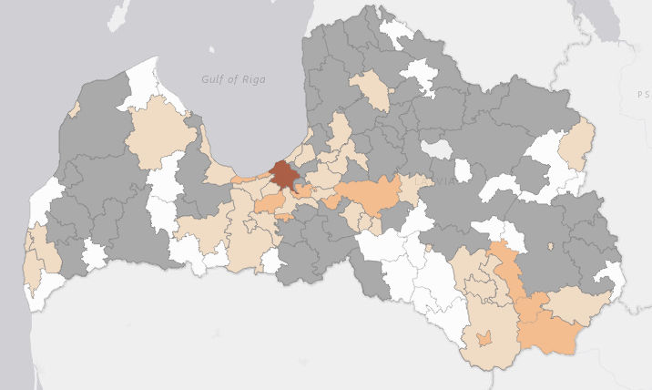

No visiem saslimšanas gadījumiem **51% (n=733)** gadījumi reģistrēti vīriešu vidū un **49% (n=695)** sieviešu vidū. Lielākā daļa (**n=976, 68%**) no saslimušajiem ir iedzīvotāji vecumā no 20 līdz 59 gadiem. Visvairāk infekcijas skartās vecuma grupa ir 30–39 gadi, attiecīgi 272 gadījumi jeb 101,4 gadījumi uz 100 000 iedzīvotāju šajā vecuma grupā. Bērnu vidū (no 0 līdz 19 gadu vecumam) ir reģistrēti 119 (8%) saslimšanas gadījumi. (8. attēls).

**8. attēls.** **Covid-19 demogrāfiskā struktūra (SPKC dati 06.09.2020.)**

Daļai pacientu (264 gadījumi jeb 18,6%) laboratoriskās izmeklēšanas brīdī Covid-19 infekcija noritēja bez simptomiem. No simptomātiskiem pacientiem saslimušie visbiežāk atzīmē paaugstinātu ķermeņa temperatūru, klepu, iesnas, rīkles iekaisumu, galvassāpes, muskuļu un locītavu sāpes un nespēku. Daudzi pacienti norāda arī uz garšas un ožas traucējumiem. Mazāk pacientu sūdzas par elpas trūkumu un sāpēm krūtīs un nelielai daļai pacientu ir slikta dūša, vemšana un caureja.

Kopā ir reģistrēti 35 (t.sk. 22 vīrieši un 13 sievietes) **nāves gadījumi**, kuriem laboratoriski apstiprināts Covid-19. Mirušo pacientu vecums svārstās no 52 līdz 99 gadiem (vidēji 75 gadi), no tiem astoņi jeb 23% bija vecumā zem 60 gadiem. No visiem mirušajiem pacientiem 26 miruši stacionārajās ārstniecības iestādēs. Visaugstākie 14 dienu kumulatīvie mirstības rādītāji sasniegti 2020. gada 4. maijā: 5,2 nāves gadījumi uz 1 000 000 iedzīvotāju. Pēdējo 14 dienu laikā (no 24.08.2020 līdz 06.09.2020) mirstības rādītāji bija zemi, ≤1 gadījums uz 1 000 000 iedzīvotāju 1 (8. attēls).

Vismaz **31** mirušajam bija nopietnas hroniskas slimības, kas veicināja smagu Covid-19 slimības iznākumu. Ne visiem pacientiem Covid-19 bija tiešais nāves cēlonis, dažos gadījumos Covid-19 atzīta par nozīmīgu faktoru, kas veicināja nāves iestāšanos, saasinot hronisko slimību norisi.

**9. attēls. 14 dienu kumulatīvais nāves gadījumu skaits uz 1 000 000 iedzīvotājiem**

Kopš maija beigām (22. nedēļa) ir novērots pacientu skaita pieaugums, kuri **inficējušies ārzemēs**. No kopējā (1 417, 99,3%) reģistrēto Covid-19 gadījumu skaita, kuriem bija noteikta inficēšanas vieta, 403 (28,4%) infekcijas gadījumi bija saistīti ar inficēšanos ārvalstīs, visbiežāk Lielbritānijā (17%), Spānijā (9%), Austrijā (8%), Francijā (8%) un Zviedrijā (7%). Pēdējo divu nedēļu laikā (35.–36. nedēļa) no visiem reģistrētajiem saslimšanas gadījumiem vidēji 32% bija klasificēti kā ievestie gadījumi (10. attēls).

**10. attēls. Ievestie Covid-19 gadījumi laika posmā no 2020. gada 11. līdz 36. nedēļai**

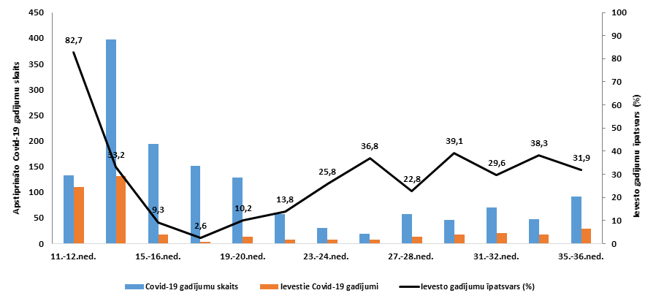

No visiem Covid-19 reģistrētajiem gadījumiem vismaz 128 (9%) personas ir **ārstniecības iestāžu darbinieki** (ārstniecības personas un nemedicīniskais personāls) vai ārstniecības personas, kuras strādā sociālās aprūpes iestādēs. Pēdējo divu nedēļu laikā ir palielinājies ārstniecības personu skaits, kam apstiprināts Covid-19; saslimšanas gadījumi reģistrēti NMPD darbinieku vidū, ambulatorā veselības aprūpē (medmāsas), kā arī Daugavpils reģionālajā slimnīcā un Ziemeļkurzemes reģionālajā slimnīcā.

**Nozīmīgākie Covid-19 izraisītie uzliesmojumi**

Līdz šim nozīmīgākie uzliesmojumi, kas ir saistīti ar publisko pasākumu un vietu apmeklējumu, kā arī darba vietās un ārstniecības iestādēs:

**Sporta skolā** reģistrēti **14** saslimšanas gadījumi. Visi gadījumi, izņemot vienu pacientu, reģistrēti bērniem vecumā no 14 līdz 18 gadiem.

Uzliesmojums, kas ir saistīts ar **viesnīcu**, kur kopā reģistrēti **13** saslimšanas gadījumi, t.sk. primārie un sekundārie saslimšanas gadījumi.

Uzliesmojums, kas ir saistīts ar **ātrās ēdināšanas restorānu**, kur kopā reģistrēts **21** saslimšanas gadījums, t.sk. primārie un sekundārie saslimšanas gadījumi.

Uzliesmojums, kas ir saistīts ar **restorānu/bāru**, kur kopā reģistrēti **17** saslimšanas gadījumi, t.sk. primārie un sekundārie saslimšanas gadījumi.

**Lielveikalā** apstiprināti **seši** saslimšanas gadījumi, no tiem pieciem darbiniekiem.

**Daugavpils reģionālajā slimnīcā** reģistrēti **pieci** saslimšanas gadījumi ārstniecības personu vidū.

**Lielākie uzliesmojumi kopš pandēmijas sākuma:**

Sociālās aprūpes centrā “Mārsnēni” reģistrēti **52** laboratoriski apstiprināti Covid-19 gadījumi, no tiem 39 patversmes klienti (t.sk. pieciem pacientiem iestājusies nāve), astoņi darbinieki un pieci sekundārie saslimšanas gadījumi.

Rīgas patversmē “Zilais krusts” reģistrēti **63** laboratoriski apstiprināti Covid-19 gadījumi, t.sk. viens nāves gadījums. Lielākoties pacientiem bija bezsimptomu infekcijas norise.

Vidzemes slimnīcā reģistrēti **64** Covid-19 gadījumi, tai skaitā **17** slimnīcas darbinieki, **20** pacienti (t.sk. četriem pacientiem nāves iznākums) un **27** saslimušo pacientu vai darbinieku ģimenes locekļi.

Četri atsevišķi uzliesmojumi bija reģistrēti Neatliekamās medicīniskās palīdzības dienestā (NMPD). Lielākais saslimšanas gadījumu skaits bija reģistrēts NMPD Operatīvās vadības centrā ar **38** Covid-19 gadījumiem, t.sk. sekundārie saslimšanas gadījumi ģimenēs.

Covid-19 diagnosticēts **pieciem** Rīgas pašvaldības Bērnu un jauniešu centra struktūrvienībā “Apīte” dzīvojošiem jauniešiem un **trīs darbiniekiem**.

Latvijas sociālās aprūpes iestādēs (kopā **deviņas** iestādes) Covid-19 gadījumi reģistrēti **14** darbiniekiem un **sešiem** klientiem.

Lielākais uzliesmojums uzņēmumā bija reģistrēts mežu un kokapstrādes uzņēmumā, kur bija reģistrēti 27 saslimšanas gadījumi.

**Hospitalizācijas rādītāji**

Vislielākais stacionēto pacientu skaits, kuriem bija apstiprināts Covid-19, bija reģistrēts 2020. gada 14. aprīlī (46 pacienti). Pēdējo 14 dienu laikā slimnīcās ārstējas vidēji pieci pacienti, kuriem bija noteikta vidēji smaga slimības gaita. Vislielākais stacionēto pacientu skaits ar smagu slimības gaitu bija seši pacienti (11. attēls).

**11. attēls. Pacientu skaits ar apstiprināto Covid-19 infekciju, kas ārstējas stacionāros, pēc smaguma pakāpes un pa datumiem** (Nacionālā veselības dienesta (NVD) dati 06.09.2020.)

Kopā (līdz 06.09.2020.) no slimnīcām bija izrakstīti 207 pacienti, kuriem bija noteikta Covid-19 diagnoze (12. attēls).

**12. attēls. Kumulatīvais Covid-19 pacientu skaits, kuri izrakstīti no stacionārajām ārstniecības iestādēm ambulatorai uzraudzībai** (NVD dati 06.09.2020.)

**Secinājumi par epidemioloģisko situāciju uz 2020. gada 6.septembri:**

1. Pasaulē, t.sk. ES/EEZ valstīs un Lielbritānijā pieaug Covid-19 saslimšanas gadījumu skaits.
2. Latvijā Covid-19 saslimstība pakāpeniski pieaug, tomēr saslimstības radītāji joprojām ir salīdzinoši zemāki nekā citās ES/EEZ valstīs un Lielbritānijā.
3. Balstoties uz ikdienā reģistrēto saslimšanas gadījumu skaitu un 14 dienu kumulatīvo saslimstību uz 100 000 iedzīvotājiem, kā arī citiem rādītājiem var secināt, ka šobrīd Covid-19 izplatība Latvijā tiek kontrolēta.
4. Testēšanas aptvere nodrošina pietiekamu situācijas monitoringu visā Latvijas teritorijā. Covid-19 saslimšanas gadījumi šobrīd nerada papildu slogu veselības aprūpes sektoram.
5. Tomēr gripas un citu akūtu respiratoro infekciju sezonas laikā var būtiski palielināties slodze uz ambulatoro un stacionāro veselības aprūpes sektoru, un pieaugt laboratoriskās testēšanas intensitāte.
6. Lielākais risks Covid-19 izplatībai Latvijā ir infekcijas gadījumu imports no ārvalstīm, tādēļ jāvērš uzmanība tam, lai personas, kas iebraukušas Latvijā no Covid-19 skartajām teritorijām, ievērotu noteiktos piesardzības pasākumus.
7. Nepieciešams turpināt situācijas pārraudzību, un būt gataviem operatīvi reaģēt.

Veselības ministre I.Viņķele

1. https://www.ecdc.europa.eu/en/geographical-distribution-2019-ncov-cases
2. https://www.ecdc.europa.eu/sites/default/files/documents/covid-19-rapid-risk-assessment-20200810.pdf
3. ECDC riska novērtējums (nepublicēts)